**RAMA JUDICIAL DEL PODER PUBLICO**

**PALACIO DE JUSTICIA FANNY GONZALEZ FRANDO**

**TRABAJO SOCIAL**

Manizales, Agosto 21 de 2018

**Doctora**

**MARIA PATRICIA RIOS ALZATE**

**JUZGADO SEPTIMO DE FAMILIA**

**Ciudad**

Cordial saludo.

De acuerdo con su petición, asignada el 14 de Agosto de 2018, donde solicitan la realización de Visita domiciliaria, para proceso de RESTABLECIMIENTO DE DERECHOS promovida por la Defensoría de Familia del ICBF, respecto del menor JHON KENET TORRES GALEANO Radicado 170013110007-2018-00241, me permito informales que no es posible efectuarla, debido a que la progenitora del menor señora PAULA ANDREA TORRES GALEANO viajó a la ciudad de Bogotá, según información telefónica del señor VICTOR ALFONSO BEJARANO, actual compañero de la señora Torres Galeano.

Es importante anotar que la señora Torres Galeano ya no vive en la dirección que aparece en el expediente del barrio Cervantes, ya que se cambiaron de casa hace unos 4 meses para el barrio La linda de Manizales, desconociendo la nomenclatura exacta.

El teléfono del señor Víctor Alfonso es 3115349098. Aunque intenté comunicarme con la madre del menor al celular 3148529152, no fue posible, ya que ella no contesta.

La anterior información para los fines pertinentes a que haya lugar.

Atentamente,

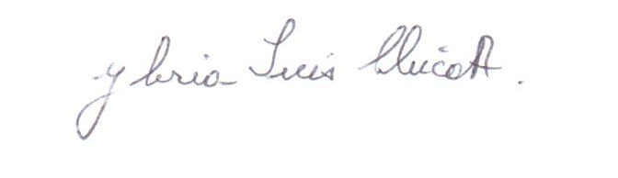

.

**GLORIA INES CHICA ARANGO**

**Trabajadora Social**